Relatório 2

Elementos de Sistemas

Construindo um circuito lógico com chips.

Ano: 2018

Local: São Paulo, SP, Brasil

Organização: Insper

Relatório 2

Elementos de Sistemas

Relatório 2

Elementos de Sistemas

Construindo um circuito lógico com chips.

Ano: 2018

Local: São Paulo, SP, Brasil

Organização: Insper

Supervisores Docentes: Rafael Corsi Ferrão

Autores Estudantes: Matteo Iannoni, Wesley Silva, Giullia Passarelli, Alexandre Edington, Vinicius Lima e Bruno Arthur Cesconetto

# Resumo

O objetivo do exercício que esse relatório descreve era de montar um circuito lógico utilizando chips. O circuito deveria ter saída equivalente à equação lógica fornecida no pdf da atividade[1], apresentada a seguir:

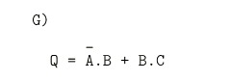

# Introdução

No último relatório realizamos a prototipação da mesma operação, porém utilizando transistores. Aquela atividade teve o intuito de melhorar o entendimento de um circuito lógico. Porém, como os transistores são componentes elétricos muito grandes (comparativamente) e sujeitos a interferência devido a fatores externos, eles não são usuais na produção de portas analógicas fora do mundo acadêmico, sendo substituídos pelos microchips. Isso se dá por conta do menor espaço ocupado pelo último, além do fato de possuírem menos contato com o ambiente externo, sendo assim menos suscetível a interferências. Assim sendo, reutilizaremos a equação do relatório 1 para treinarmos o uso de chips na construção de circuitos lógicos.

# Desenvolvimento

## Metodologia

Na montagem do circuito usamos transistores, protoboards e leds. Nós montamos o circuito a partir da equação dada no pdf das instruções. No circuito, os transistores conectados em série funcionam como AND’s e os transistores conectados em paralelo funcionam como OR’s. Para sabermos o que esperar de saída da montagem, nós montamos uma tabela verdade da equação que nos foi fornecida.

$$Q=B∙(\overline{A}+C)$$

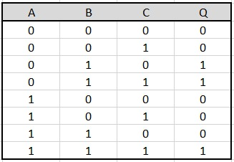

## Material e equipamento usados

Nós usamos circuitos integrados (CIs) para agirem como o controle das entradas, cada chip possui um circuito interno que define o tipo de porta lógica que ele forma.

## 

Para comportar todo o circuito foi usada uma protoboard. A protoboard nos permitiu montar o circuito e testar o resultado por meio de LEDs.

## 

## Montagem do circuito

A montagem do circuito se inicia na construção do Ā. Para isso, usaremos um circuito integrado (CI) do tipo XOR (o CI 4070). Esse feito é possível pois, como a equação que define um circuito XOR é $\overline{A}D+A\overline{D}$, quando colocamos a entrada D como 1, o resultado que obtemos no ‘output’ é o próprio $\overline{A}$. O chip utilizado possui a seguinte estrutura:

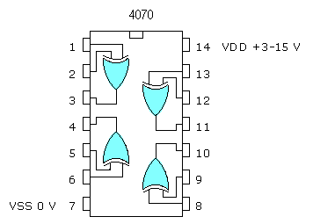

Figura [2], representação do CI 4070

Assim sendo, ligamos tanto a porta 14 quanto a 2 no polo positivo da pilha (sendo a última necessária por conta do sinal D, que está recebendo 1). A porta 1 será utilizada para enviarmos o sinal de A e a porta 3 será o resultado da transformação ($\overline{A}$), sendo este ligado a um LED para checar se o sinal coletado é o adequado. Já 7 será o terra, este estará conectado ao polo negativo da pilha.

A seguir realizaremos a operação $\overline{A}+C$. Nessa etapa o CI utilizado é um do tipo OR (o CI 4075), representado abaixo:

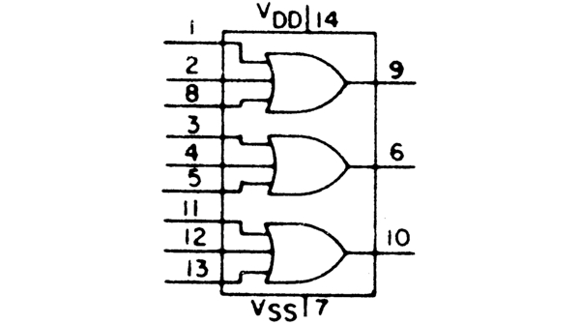

Figura [3], representação do CI 4075

A porta 1 recebeu o resultado da última transformação, a 2 foi aquela na qual podemos enviar o sinal de C, já 14 está ligada ao polo positivo da pilha e 7 ao negativo. A porta 9 transmitirá o resultado desejado, no qual estará um LED de verificação.

O último passo será a resolução do problema inicial ($B∙(\overline{A}+C)$). Para isso necessitamos de um chip que realiza a operação AND (o CI 4073), exibido abaixo:

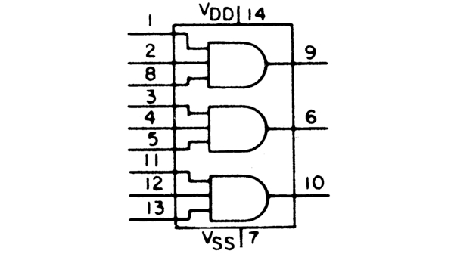

Figura [4], representação do CI 4073

O sinal emitido pelo CI 4075 foi recebido na porta 1 juntamente com B, que será enviado à porta 2. A porta 8 deverá estar ligada ao polo positivo da pilha de modo a sempre receber o sinal 1 pois, se não estiver, fará com que a operação sempre retorne 0. De modo análogo aos últimos, a porta 14 será a entrada do polo positivo e a 7 do negativo da pilha, e, portanto, 9 retornará o resultado desejado, que será captado por um LED.

## Representação geral

Unindo as 3 portas logicas que foram expostas a cima, temos a seguinte representação:

A

­­­Uma imagem contendo shoji, edifício

Descrição gerada com muito alta confiança Uma imagem contendo shoji, edifício

Descrição gerada com muito alta confiança Uma imagem contendo shoji, edifício

Descrição gerada com alta confiança

Resultado

B

C

## Divisão do trabalho

Como esse projeto foi pouco complexo e possuiu partes em comum com o último projeto, não foi necessário haver uma divisão hyper granular do trabalho, porém, as tarefas foram muito bem definidas. A montagem do circuito e a simulação dele foi feita por Wesley Silva e Giulia Passarelli. O Matteo Iannoni e a Giulia Passarelli foram os autores deste relatório. Os outros integrantes da equipe colaboraram com as partes do último projeto que foram reutilizadas neste.

1. <https://github.com/Insper/Z01/blob/master/A-Transistores/A-Transistores.pdf>
2. <https://goo.gl/xvMpn6>, acessado em 7 de março de 2018.
3. <https://goo.gl/FiAqHc>, acessado em 7 de março de 2018.
4. <https://goo.gl/H2nybe>, acessado em 7 de março de 2018.